Статья «Мы рисуем музыку».
Хочется начать со слов Сервантеса: «Мир – это зеркало, и оно возвращает каждому его собственное изображение».
Маленькие дети сильно отличаются от взрослых, они еще не разорвали золотую нить, идущую с неба. Они – связь реального и иллюзорного. Их устами глаголет истина. Они апеллируют бессознательным. Их мышление еще гибко, еще не закостенело под гнетом сознательного, под гнетом разумного. Они еще умеют видеть чудеса в самых простых вещах.
Вот почему именно ребенок способен нарисовать музыку – без конкретных образов, без долгих раздумий и логических завязок. Они умеют чувствовать. И картины, которые создаются детским воображением, удивляют своей образностью и абстрактностью, удивительной тонкой чувствительностью и волшебством преображения реальности в сказку.
«Нарисуйте музыку» - попробуйте сказать такое взрослому или подростку – и встретите взгляд непонимания. Но дети младшего школьного возраста с радостью примутся выполнять это непростое творческое задание. Почему? Потому что эта задача открывает ворота в сказку, куда они стремятся, не задумываясь, и с восхищением разглядывают вымышленное пространство собственных фантазий.
Включается музыка, и ребенок думает, что вошел в фантазии музыканта-творца. На самом же деле, это он – творец. Словно по щелчку пальцев он погрузился в мир собственного воображения и сам создал мир.
Первая из звучавших композиций – Дудук.
И каждый ученик с волнением берет кисть и окунает в краски. Музыка дрожит витиеватыми узорами. И дети, все как один, выводят виньеточные линии, мягкие, тонкие, плавно скользящие по бумаге, подобно горной реке.
Что удивительно: одна мелодия заставляет мышление видеть сходные цвета – нежные голубые тона, розовато-белесые, пастельно-серые, юная сирень, желтые цвета раннего утра. И общая картинка, сложившаяся в детских головах, – сказочный мир, мир некого идеального света, полного добра и крылатой легкости бытия.
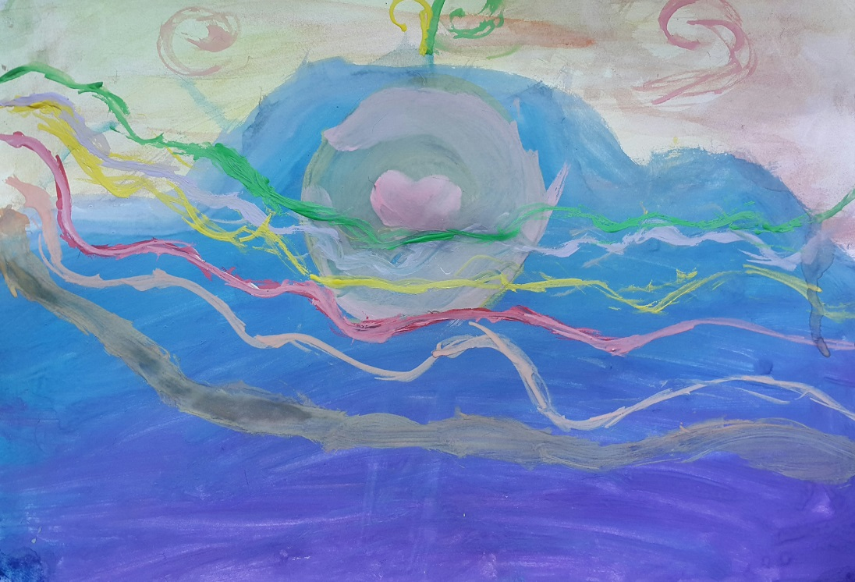
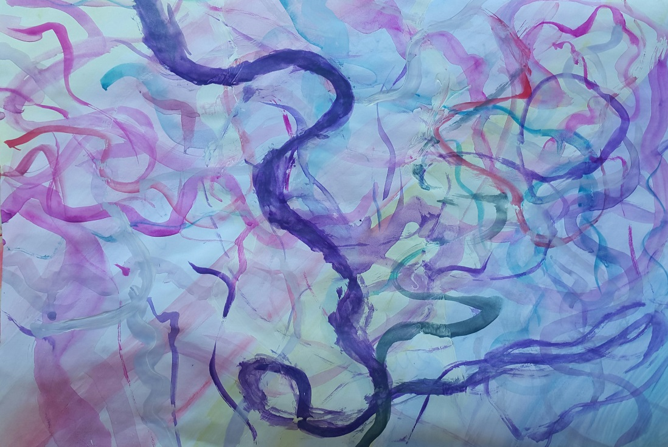
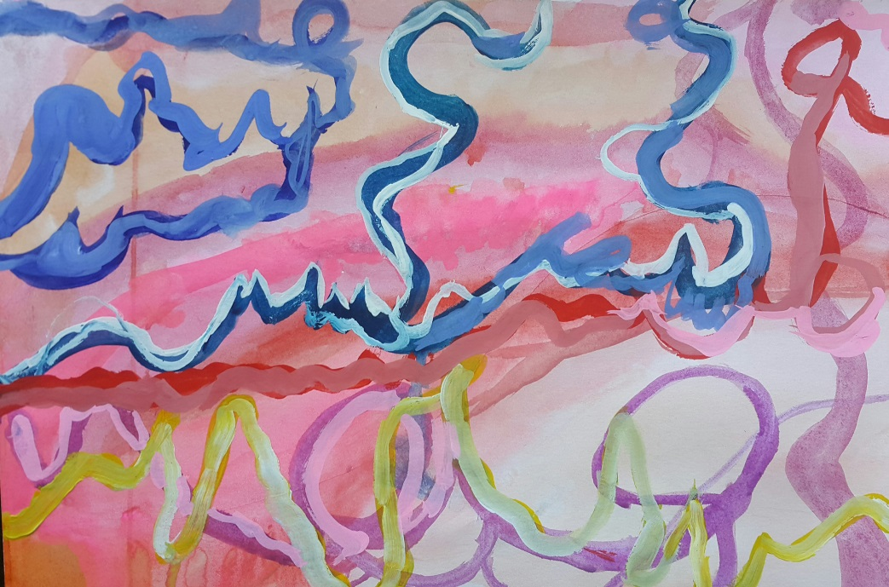
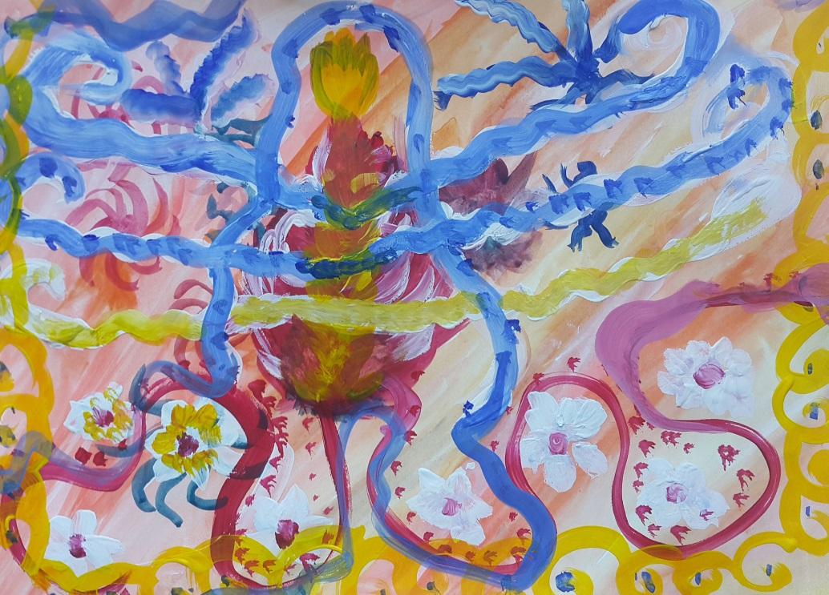
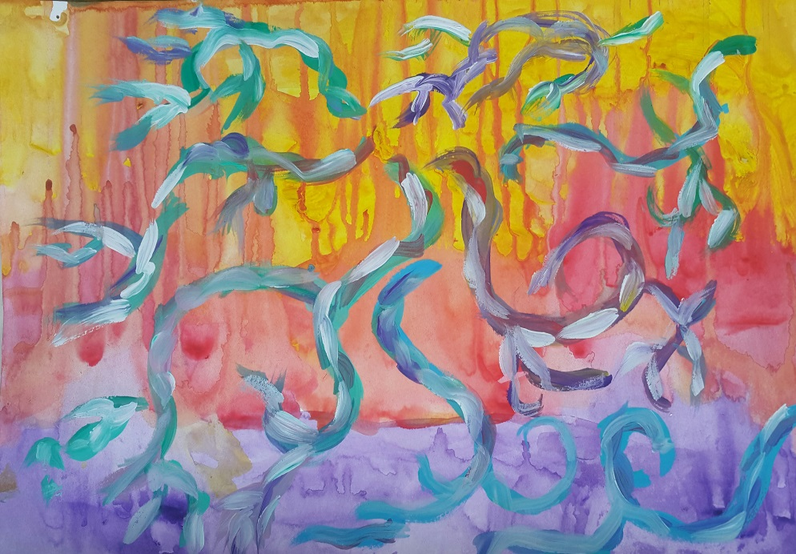
И вот звучит иная музыка – «Опять метель» (песня А. Пугачевой без слов).
Больше всего удивляет тот факт, что дети не знакомы с известной песней в силу возраста, но все как один, чувствуют интуитивно, что в мелодии преобладает сине-белая цветовая палитра. И кисть выводит линии самой метели, снега, узоры снежинок и вспышки голубого костра.
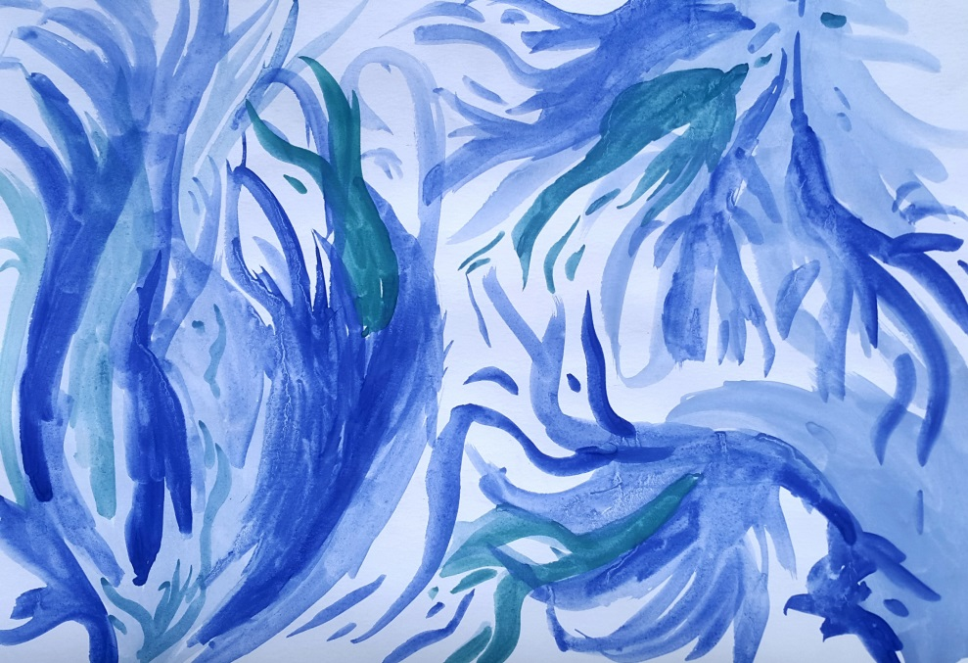
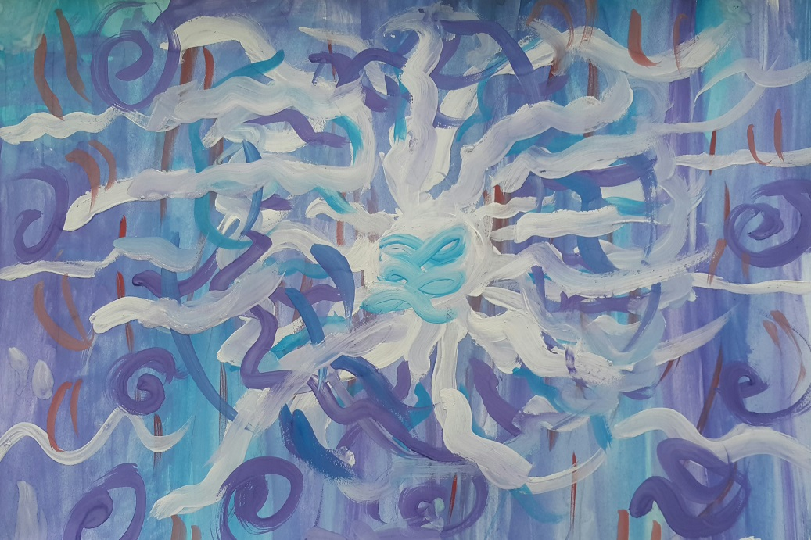

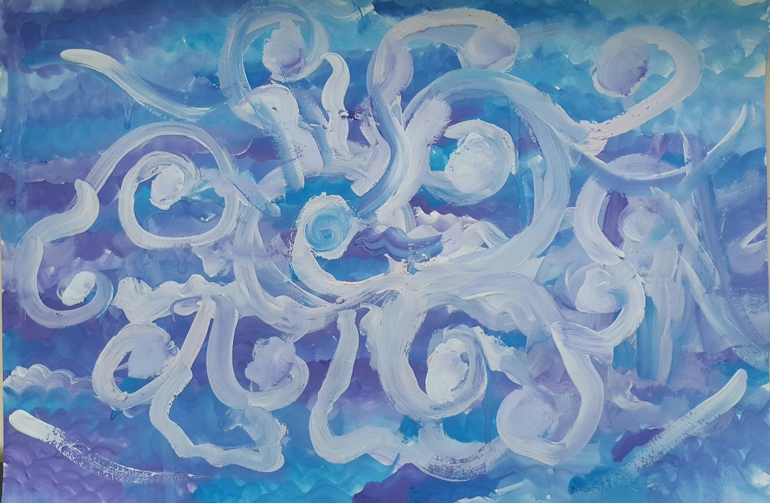
Следующая мелодия - мелодия колыбельной. Она, словно убаюкивает юных художников, и заставляет рисовать воображение пастельными тонами – просто случайный узор нежных мазков на белом:
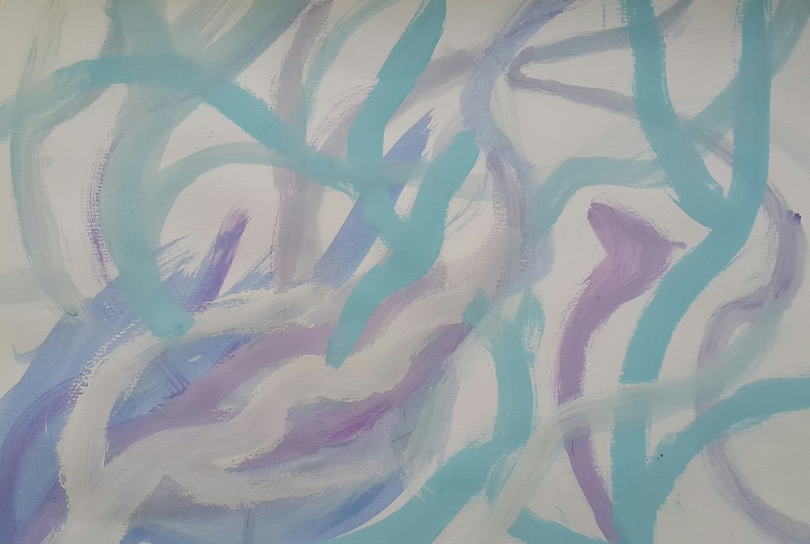
И тонкие волны, словно парение над гладью вод, беззаботно плывущего странника на спине, раскинувшего руки:
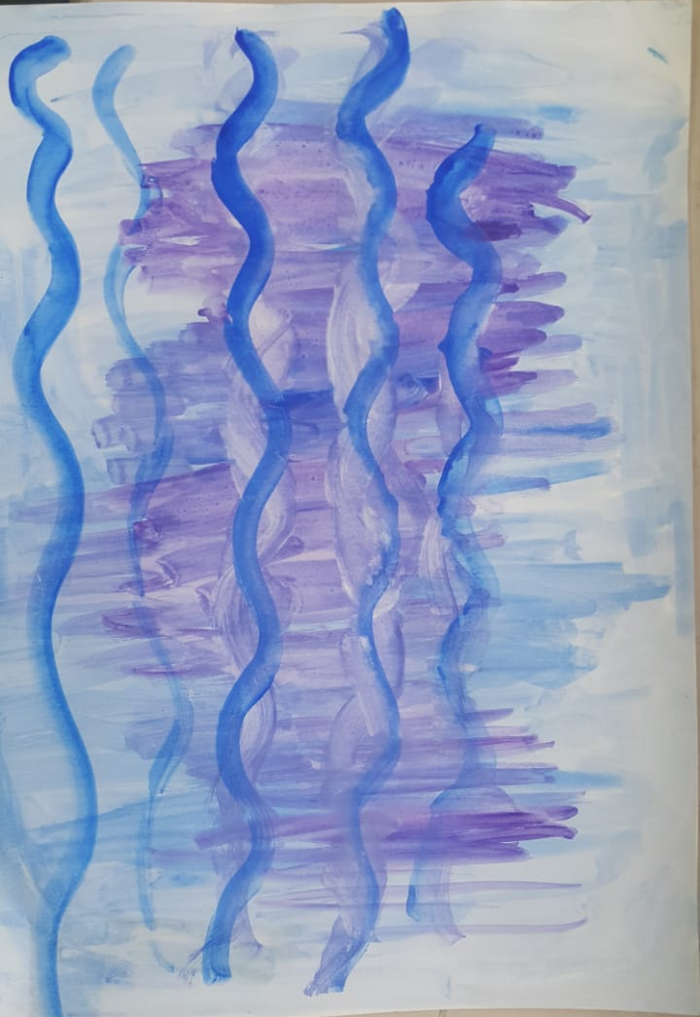
И зеленое, желтое, синее умиротворение в водах и пейзажах фантазии:
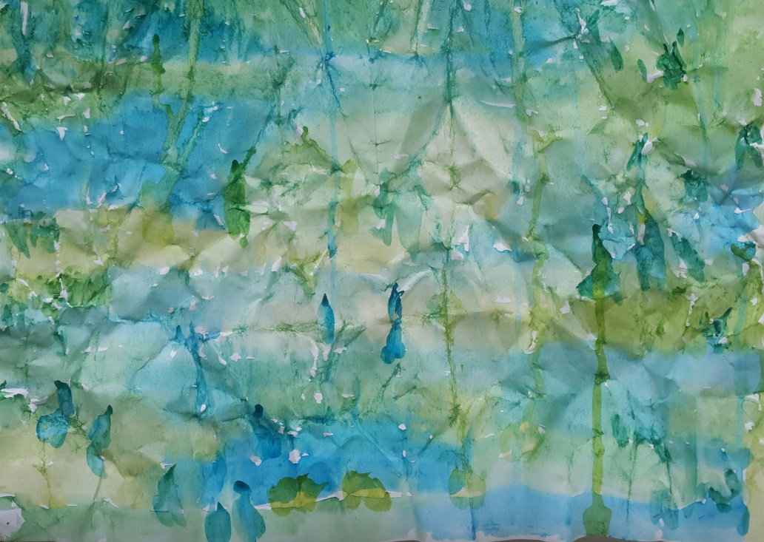
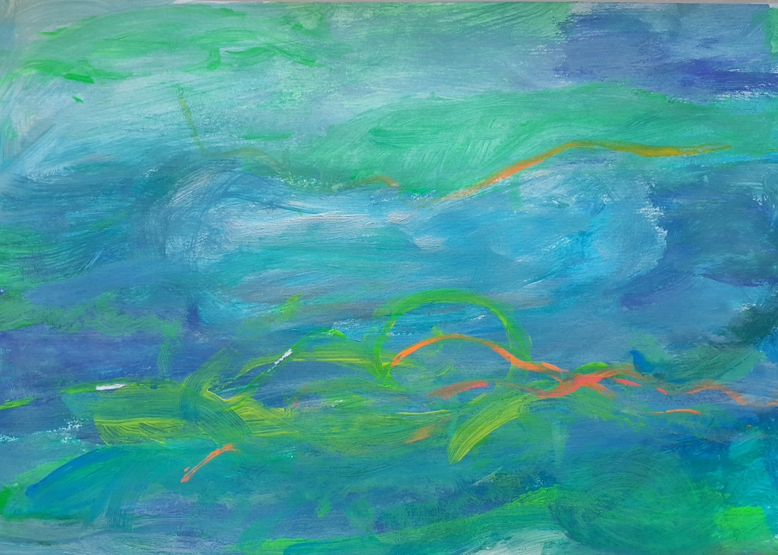
И столь же спокойное ощущение полета в облаках:
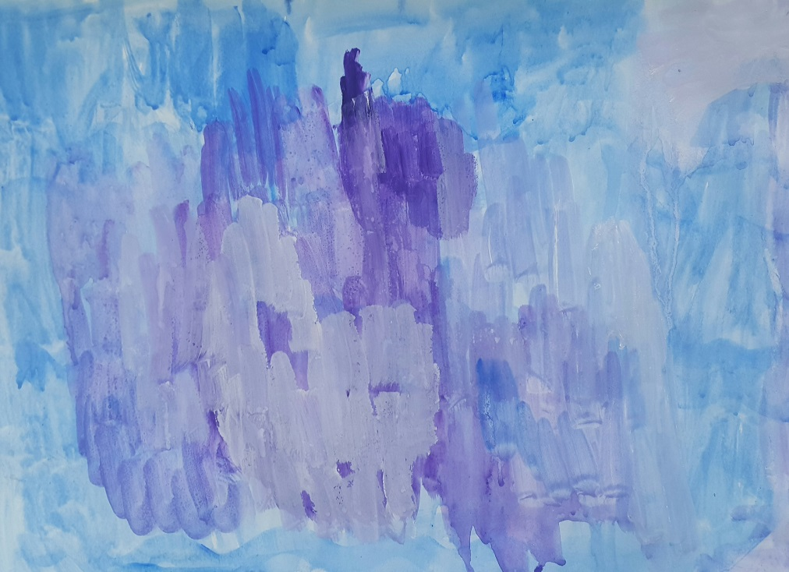

И, наконец, звучат ритмы Кавказа! И дети окунают кисть в красный цвет. Пульсирует кровь, пульсируют линии и краски на холстах. Резкие взмахи, ломаные линии, вспышки дерзких мазков. Четкие, чистые, неразбавленные цвета. Ясность ума. Ясность сложившихся образов. Словно сердце выстукивает ритм зажигательного танца:
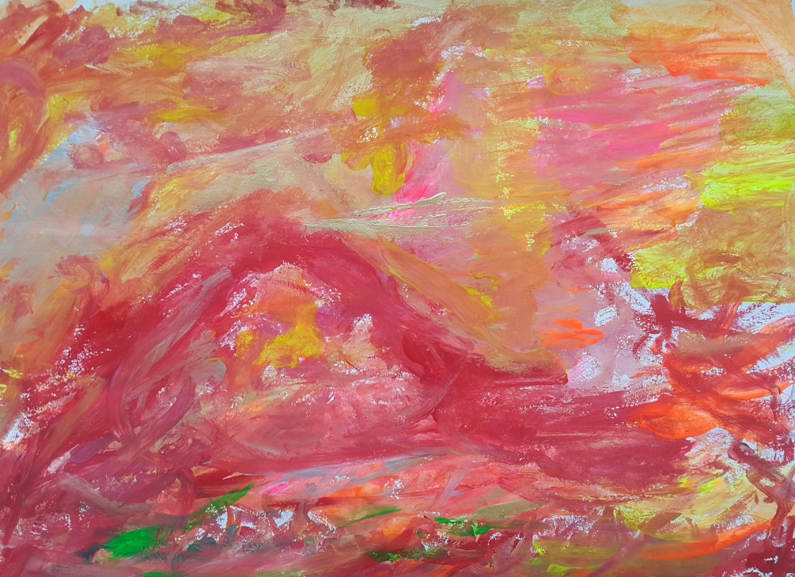

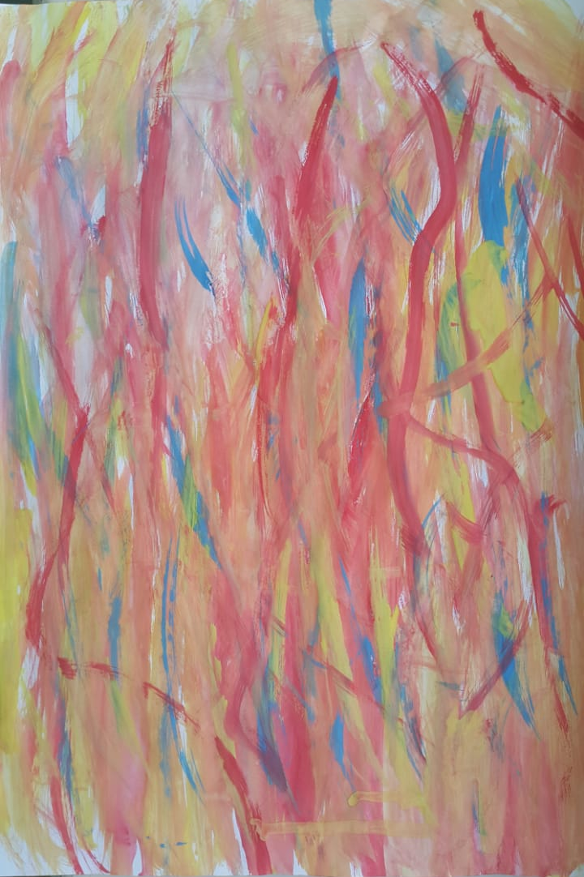
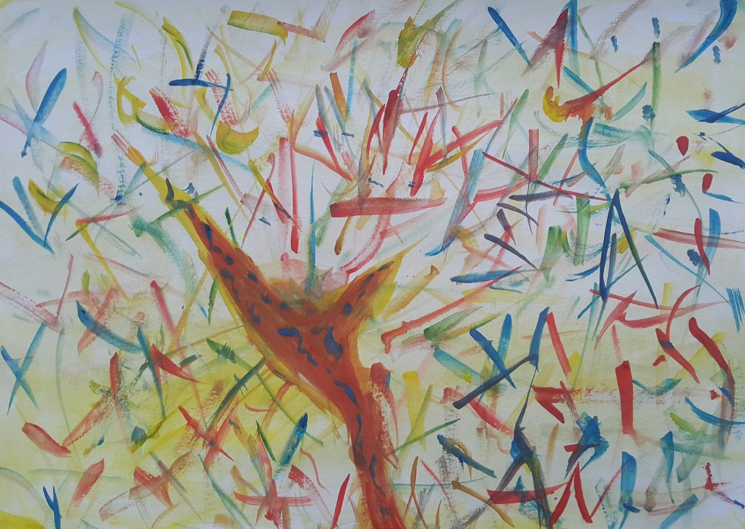
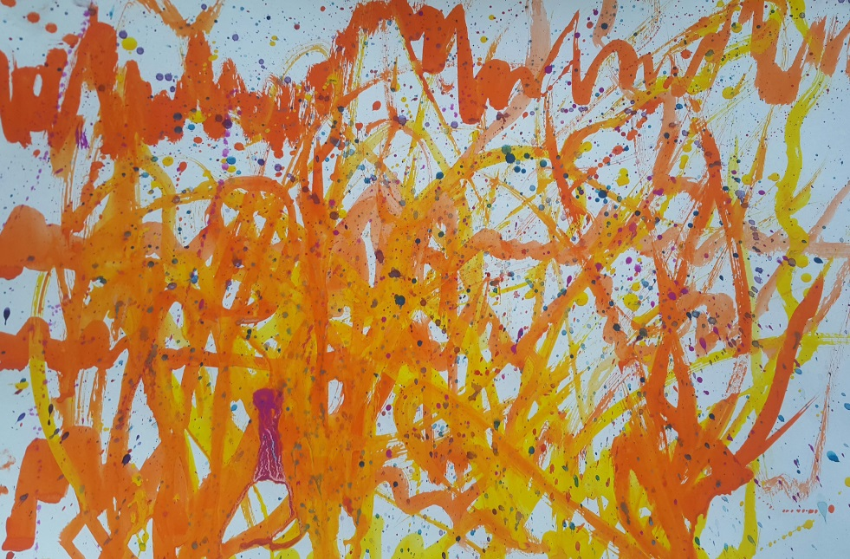
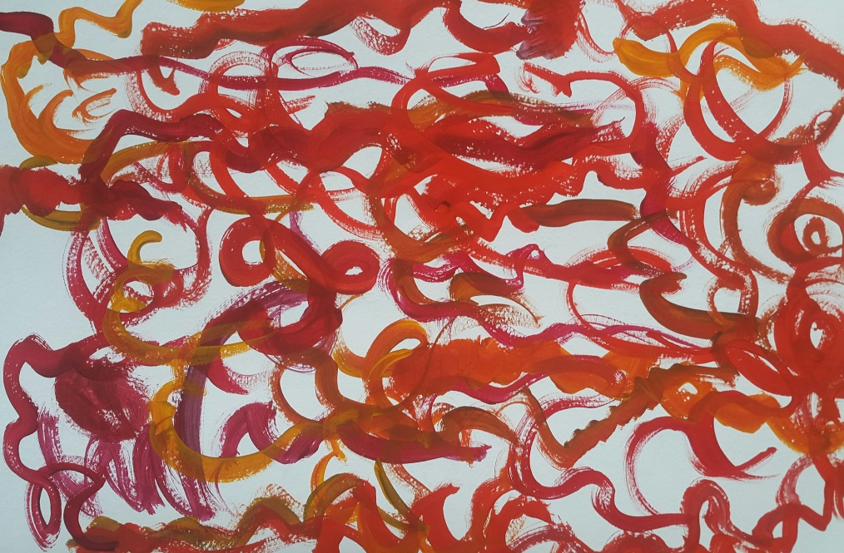
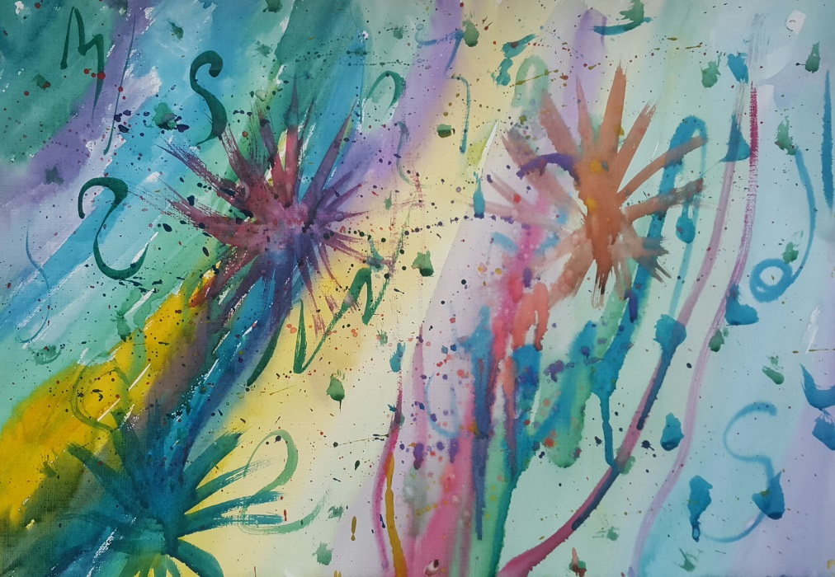
В заключение эксперимента включается романс, и музыка размытыми пятнами тает в пространстве. Отсутствует узор, цвета вливаются друг в друга, нет границ, нет чёткости, нет ясности. Мелодия тает сахаром под кистью. Исчезает, остается лишь цвет и вкус:

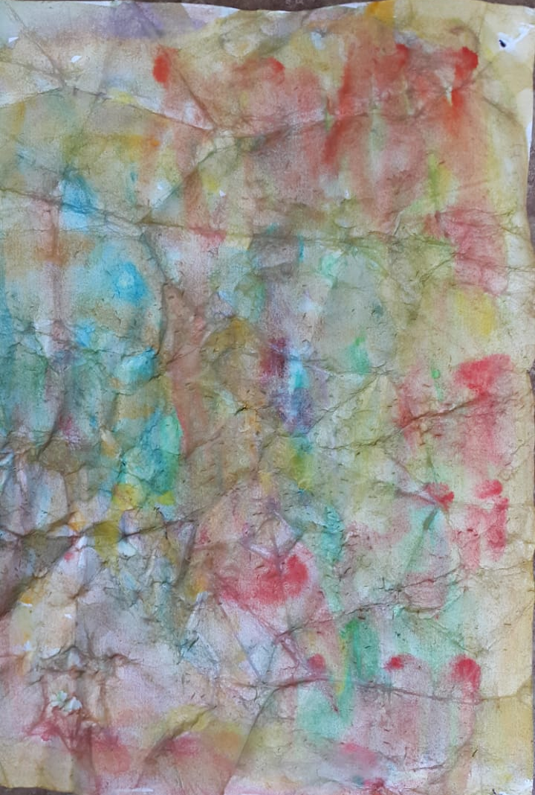
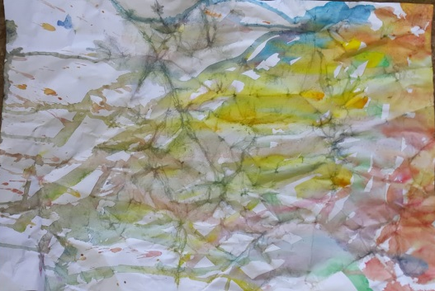
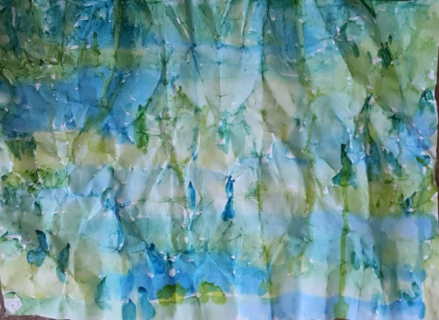
Получается, что каждый ученик видит собственную сложившуюся картинку, но в целом, музыка заставляет мышление каждого выдавать определенную систему образов, идентичную с образами остальных участников урока. Одна и та же мелодия рождает похожую творческую интерпретацию услышанного.
Зеркало открывает мир глазами каждого, но композитор показывает всем слушателям его собственное музыкальное зеркало. И ученик получает возможность посмотреться в зеркало самого композитора и создать нечто уникальное, свое.
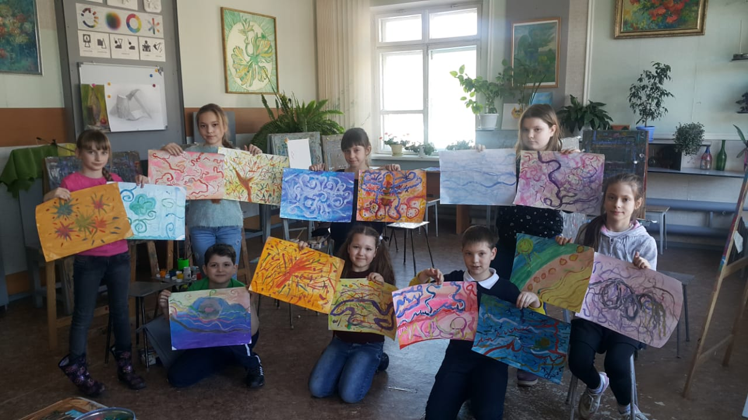
Что значит «Нарисовать музыку»?
Это значит раскрыть возможности глубинного «я», открыть подсознание. Научиться видеть невидимое, открыть, что называется, «третий глаз». Раскрыть возможности каждого ребенка, как цветок. Вселить уверенность в собственных силах и понять, что «я уникален», «я умею видеть». Что еще? Творческое мышление, абстрактное мышление, развитие воображение, внимания, памяти – всё это дают подобные уроки.
Музыка неотрывна от рисования. Потому что каждый вид искусства не может существовать друг без друга. Они взаимопроникаемы. За мелодией следует картинка, за картинкой следуют образы, следуют чувства, идеи, глубинный смысл, и как итог: сопричастность к чему-то великому, что невозможно объяснить словами.
А если нельзя объяснить словами, то можно взять в руки кисть и нарисовать. И картина скажет больше, потому что вызовет эмоции и чувства. А чувства всегда ярче и понятнее слов. Всегда громче слов.

